01 - Vídeo 1

- Fundamentos da web: protejer de SQL Injection

02 - SQL Injection

Começando deste ponto? Você pode fazer o DOWNLOAD do projeto completo até aqui e continuar seus estudos.
Vamos fazer um teste com um produto novo. Nos logamos e tentamos adicionar uma Bola D'água, com uma aspas simples entre D e a. O que acontece? Dá um erro?
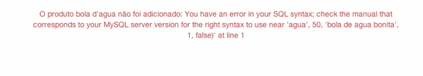
Como assim? Funcionava até agora. Vamos descobrir o que aconteceu? Imprimimos nossa query modificando o banco-produto, a função insereProduto:
function insereProduto($conexao, $nome, $preco, $descricao, $categoria_id, $usado) {
$query = "insert into produtos (nome, preco, descricao, categoria_id, usado) values ('{$nome}', {$preco}, '{$descricao}', {$categoria_id}, {$usado})";
var_dump($query);
return mysqli_query($conexao, $query);
}
Cadastramos novamente e temos a query:
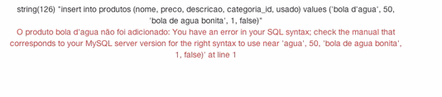
Note que as aspas simples do nome do produto bagunçou a nossa query. O que temos que fazer? Tratar a aspas simples, cuidar de possíveis aspas simples que o usuário pode escrever. Mas não só isso, o usuário pode escrever outros tipos de caracteres ou combinações de caracteres que quebrem nossa query.
Nesse caso vimos que a query quebra mas nada que parece ser uma falha de segurança, mas vamos passar por um segundo exemplo de não tratar as aspas simples (e outros caracteres)?
Nos deslogamos e vamos para o formulário de login. Tentamos nos logar com um email malicioso:
' or id=1 or 'guilherme'='
E podemos colocar qualquer senha como 241y79h89fwe98f23nch8hif28jf3. Tentamos nos logar e ele não deixa. O navegador bloqueou um campo de email inválido pois estamos usando html5. Você pode imaginar que estamos protegidos de um usuário que parece ser malvado. Bom, como usuário final, clico da direita e vou no Developer Tools. Algo bem simples. Clicamos da direita no elemento de campo de texto do email, clicamos da direita, Inspect Element.
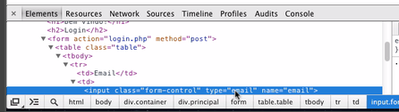
Agora damos um duplo clique em type e mudamos para text. Agora podemos enviar o formulário e, surpresa...
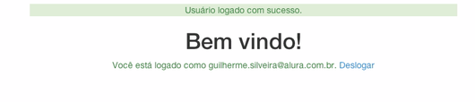
Conseguimos nos logar com o usuário de id 1 mesmo sem saber o email e senha dele. Da mesma maneira que conversamos sobre cookies, não podemos confiar em dados que nosso cliente final envia. O usuário pode inserir um código malicioso para quebrar nossa query de login. Vamos conferir ela? No nosso arquivo banco-usuario dentro da função buscaUsuario damos um var_dumpda query:
<?php
include("conecta.php");
function buscaUsuario($conexao, $email, $senha) {
$senhaMd5 = md5($senha);
$query = "select * from usuarios where email='{$email}' and senha='{$senhaMd5}'";
var_dump($query);
die();
$resultado = mysqli_query($conexao, $query);
$usuario = mysqli_fetch_assoc($resultado);
return $usuario;
}
Testamos novamente e o resultado é a query que seleciona o primeiro usuário que tenha o id igual a 1. A precedência dos operadores é utilizada para isolar o or id=1.
Portanto é importantíssimo validarmos a entrada de dados e limparmos ela de quaisquer caracteres que possam quebrá-la. Desejamos evitar que o usuário final possa inserir código sql dentro de nossa query, que ele não possa injetar SQL, que ele não possa fazer SQL Injection.
Como fazer isso? Antes de executar a query com o email puro, desejamos tratar as aspas simples etc, desejamos escapar caracteres especiais:
<?php
include("conecta.php");
function buscaUsuario($conexao, $email, $senha) {
$senhaMd5 = md5($senha);
$email = mysqli_real_escape_string($conexao, $email);
$query = "select * from usuarios where email='{$email}' and senha='{$senhaMd5}'";
var_dump($query);
die();
$resultado = mysqli_query($conexao, $query);
$usuario = mysqli_fetch_assoc($resultado);
return $usuario;
}
Atualizamos e testamos. A query faz o escape da aspas simples, maravilha. Removemos agora o var_dump e o die:
<?php
include("conecta.php");
function buscaUsuario($conexao, $email, $senha) {
$senhaMd5 = md5($senha);
$email = mysqli_real_escape_string($conexao, $email);
$query = "select * from usuarios where email='{$email}' and senha='{$senhaMd5}'";
$resultado = mysqli_query($conexao, $query);
$usuario = mysqli_fetch_assoc($resultado);
return $usuario;
}
Atualizamos e o código de injection para de funcionar. A mesma coisa temos que fazer sempre que nosso usuário final nos envia dados, jamais confie nos dados do cliente, sempre lembre de cuidar deles

03 - Quebrando queries

Tente se logar com o usuário chamado joana.d'arc@gmail.com. O que acontece? Tente agora, logado com o usuário principal, adicionar um produto chamado Bola d'água. O que acontece? Qual o motivo? Imprima as queries SQL geradas.

As queries quebram uma vez que estamos concatenando strings. Como o usuário final entrou com um dado que possui uma aspas simples, a query SQL gerada no final fica totalmente inválida.

04 – Injeção

Tente se logar com o usuário a seguir e qualquer senha:
' or id=1 or 'guilherme'='
O que acontece? Qual o motivo e problema disso?

Conseguimos nos logar com o primeiro usuário mesmo sem saber a senha dele pois o cliente (nós mesmos) usamos uma injeção de pedaço de query malvada para quebrar o sistema de login. Usamos SQL Injection.

05 - Escapando queries

Antes de executar a query de login faça o escape dos caracteres especiais:
$email = mysqli_real_escape_string($conexao, $email);
Agora o que acontece se tentamos nos logar com o usuário que antes quebrava nosso sistema de autenticação?
Atualize também o cadastro de produto para evitar esse tipo de injeção. Campos do tipo número precisam ser escapados?

Os campos de tipo número também precisam ser escapados em PHP usando o mysqli, isso pois o usuário final pode no campo de atualização de produto entrar com um valor que execute uma query indesejada.

